**信息安全原理HW1:Password Cracking**

密文1：凯撒(Caesar)密码

Ciphertext : FBUQIUUDSHOFJOEKHDQCUMYJXJXUIQCUAUOQDTKFBEQTJEBUQHDYDWYDPZK

解密方式：对以上的密文字符串进行26次的循环（25种位移的可能，第26次是密文本身），在循环中对每个字符加一并得到新的一种字符串（位移一次）打印出来，然后再对字符串进行识别，最终得出的结果在第10行，即向左位移了10次或可说是向右位移16次。

明文：PLEASE ENCRYPT YOUR NAME WITH THE SAME KEY AND UPLOAD TO LEARNING IN ZJU

代码：

|  |
| --- |
| #include<iostream>  #include<cstring>  using namespace std;  int main()  {  char str[100] = "FBUQIUUDSHOFJOEKHDQCUMYJXJXUIQCUAUOQDTKFBEQTJEBUQHDYDWYDPZK";  cout << "密文：" << str << endl;  int count_shift = 0;  for(int i = 0; i <= 25 ; i++){  //test 26 type of possible , shift 1 / 2 / 3 / 4 / ...  for(int j = 0; j < strlen(str) ; j++){  if(str[j] == 'Z') {  //如果遇到字母 Z ，则换成字母 A ，已经加一了所以跳到下一个循环  str[j] = str[j] - 'Z' + 'A';  continue;  }  str[j] = str[j] + 1;  }  count_shift++;  cout << "shift = " << count_shift << " 明文：" << str << endl << endl;  }  } |

加密我的名字，明文:YAPXIYUAN，密文: OQFNYOKQD 

|  |
| --- |
| //ENCRYPT MY NAME  char name[20] = "YAPXIYUAN";  for(int k = 0; k < strlen(name) ; k++){  //1.A 2.B 3.C 4.D ...  //如果位移后大于26则除以26得余数再加'A'  name[k] = ( name[k] - 'A' + 16 ) % 26 + 'A' ;  }  cout << "我的名字的密文：" << name << endl; |

密码2：维吉尼亚(Vignere)密码

Ciphertext:ktbueluegvitnthuexmonveggmrcgxptlyhhjaogchoemqchpdnetxupbqntietiabpsmaoncnwvoutiugtagmmqsxtvxaoniiogtagmbpsmtuvvihpstpdvcrxhokvhxotawswquunewcgxptlcrxtevtubvewcnwwsxfsnptswtagakvoyyak

解密方式：

第一步：寻找密钥的长度，在加密的字符串中查找重复的字符串并记录该字符串的长度，长度取最大公约数(GCD)。

代码：

|  |
| --- |
| #include<iostream>  #include<vector>  #include<string>  #include<iterator>  using namespace std;  string Find_Repeat_String(string str)  {      string temp,str1;      int maxlen = 0;      for(int i = 0 ; i < str.length() ; i++){          for(int j = str.length() - i ; j != 0 ; j--){              temp = str.substr(i,j); // get the sub string from last index to i              int pos1 = str.find(temp);              int pos2 = str.rfind(temp); // see whether got repeat or not and get the position              int length = temp.length();              if(pos1 != pos2 && length > maxlen){ //if the two position not same and length is maximum                  str1 = temp;                  maxlen = length;              }              //else continue;          }      }      return str1;  }  int main(){      string str = "ktbueluegvitnthuexmonveggmrcgxptlyhhjaogchoemqchpdnetxupbqntietiabpsmaoncnwvoutiugtagmmqsxtvxaoniiogtagmbpsmtuvvihpstpdvcrxhokvhxotawswquunewcgxptlcrxtevtubvewcnwwsxfsnptswtagakvoyyak";      string temp = str; //string that let to find      string temp1; //find string      vector<string> vs;      //find repeat string and length      temp1 = Find_Repeat_String(temp);      while(temp1.length() > 2){ //the minimum length is 3          cout << temp1 << " ";          vs.push_back(temp1);          vector<int> v;          string temp2 = str; // full string          int pos1 = temp2.find(temp1);          while(pos1 != string::npos){              v.push_back(pos1 + temp1.length());//push the position to vector              temp2.erase(0, pos1+temp1.length()); //erase the string which before the position              pos1 = temp2.find(temp1);//find next one          }          vector<int>::iterator ite;          for(ite = v.begin() ; ite < v.end() ; ite++){              cout << *ite << " ";          }          //delete the repeated string          int pos2 = temp.find(temp1);          while(pos2 != string::npos){              temp.erase(pos2, temp1.length());              pos2 = temp.find(temp1);          }          cout << endl;          temp1 = Find_Repeat_String(temp);      }      int minlen = 9999;      for(int i = 0 ; i < vs.size() ; i++){          string s = vs[i];          if(s.length() < minlen){              minlen = s.length();          }      }      //found the gcd of key length is 3      cout << "GCD：" << minlen <<endl;      cout << ".............................................................." << endl; |

第二步：密钥长度为3，找到了密钥长度后，对加密字符串进行分组，分为3组，比如：abcdefg，第一组为adg，第二组为be，第三组为cf等，然后再在每个组找出哪个字符出现的频率较高，对它们进行频率分析。

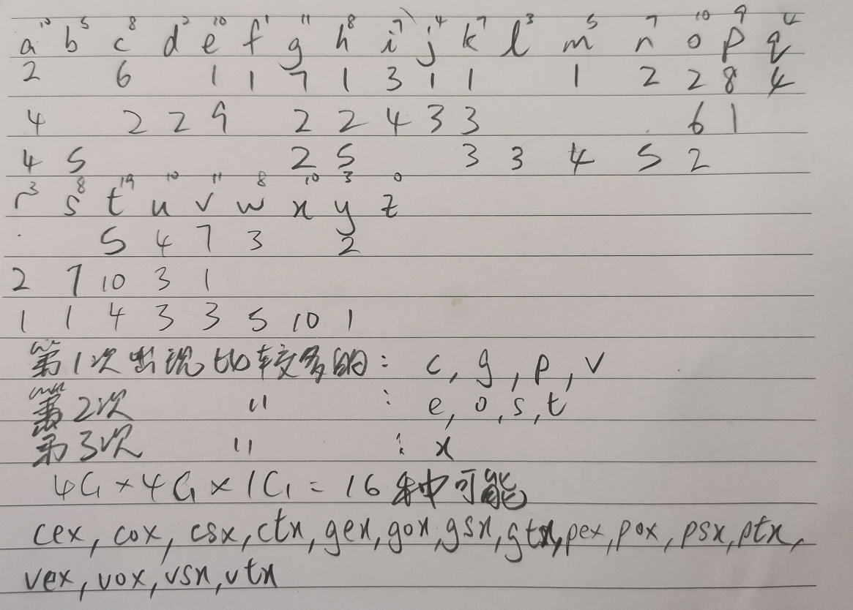

|  |
| --- |
| //get the frequency      //minlen is 3 then get the char that separate with 3 char      //ex : abcde... , then we will get ad,be,c...      for(int i = 0 ; i < minlen ; i++){          string s = "";          for(int j = i ;j<str.length();j = j + minlen){              s = s + str[j];          }          cout << "第" << i+1 << "组 : " << s << endl;          int count[26] = {};          for(int j = 0 ; j < s.length() ; j++){              int index = s[j] - 'a';              count[index]++;          }          int maxcount = 0;          for(int j = 0 ; j < 26 ; j++){              if(count[j] > count[maxcount])                  maxcount=j;//get the maximum count index              if(count[j] != 0)                  cout << char(j + 'a') << " : " << count[j] << endl;          }          cout << "Maximum occurrence of a character : " << char(maxcount + 'a') << endl;          cout << "Number of Occurrence : " << count[maxcount] << "times" << endl;          cout << ".............................................................." << endl;      } |

第三步：我们可从图中分析出有哪些密文是有可能与明文出现重叠的字符，这可表示其中一个密钥有可能会是'a'这个字符。由图可知，比如p,e,s这三个字符是有可能的（看图可猜测），然后在16种组合中的每个字符都分别减去p或e或s这三个字符再加上'a'来得到有可能形成密钥的组合。之后，把原始字符串取出来，把48种有可能是密钥的字符串与原始字符串进行操作，把每个原始字符与密钥的相对应字符进行相减再加上“a”，比如密钥是“con”，原始字符“ofsgrw”，“o”-“c”得出字符…，“f”-“o”得字符…，“s”-“n”得出…，“g”-“c”得…，以此类推。进行完这一系列操作后，再分析与识别是哪一个密钥解出的字符串是属于明文。如果有一组的猜测密钥可以显示出明文的话，那就代表找到密钥了。

|  |
| --- |
| //find the possible key to decrypt vignere cipher      string combination[16] = {"cex","cox","csx","ctx","gex","gox","gsx","gtx",                                  "pex","pox","psx","ptx","vex","vox","vsx","vtx"};      string possible_key[48] = "";      int k = 0, countkey = 0;      char c[5] = "pes";      while(k != 3){          string temp[16] = combination;          for(int i = 0 ; i < 16 ; i++){              for(int j = 0 ; j < 3 ; j++){                  temp[i][j] = (temp[i][j] - c[k] + 26 ) % 26 + 'a';              }              possible_key[countkey] = temp[i];              countkey++;          }          k++;      }      for(int i = 0 ; i < 48 ; i++){          string s = str;          for(int j = 0 ; j < s.length() ; j++){              s[j] = ( (s[j] - 'a') - (possible_key[i][j % 3] - 'a') + 26 ) % 26 + 'a';          }          cout << i+1 << "." << "可能是密文得密钥：" << possible_key[i] << endl;          cout << s << endl ;      } |



密钥：cat

明文：it is essential to seek out enemy agents who have come to conduct espionage against you and to bribe them to server you give them instructions and care for them thus doubled agents are recruited and used sun tzu the art of war

密文3：未知密码

Unknown Ciphertext : MAL TIRRUEZF CR MAL RKZYIOL EX MAL OIY UAE RICF “MAL ACWALRM DYEUPLFWL CR ME DYEU MAIM UL IZL RKZZEKYFLF GH OHRMLZH”

解密方式：MAL字符串频繁出现在句子中，可判断为句子中常出现的语句助词之类的。我起初假设这个单词是“the”，然后再去列表来判断。我发现在句子中没有以下几个字符BJNQSV。

MAIM:THAT , I=A

IZL:ARE , Z=R

ME:TO , E=O

UAE:WHO , U=W , 所以UL=WE , IZL=ARE

EX:OF , X=F

CR=IS , C=I , R=S

TIRRUEZF=PASSWORD , T=P , F=D , 所以RICF=SAID

ACWALRM=HIGHEST , W=G

DYEU=__OW , 经过我的猜测应该是IS TO KNOW THAT的KNOW , DYEU=KNOW , D=K Y=N

DYEUPLFWL=KNOWLEDGE , P=L

OIY=MAN , O=M

RKZYIOL=SURNAME , K=U , 所以RKZZEKYFLF=SURROUNDED

GH=BY , G=B , H=Y , 所以OHRMLZH=MYSTERY

下表是我分析出来的明文与密文的关系：

密钥：

|  |  |  |  |  |  |  |  |  |  |  |  |  |  |  |  |  |  |  |  |  |  |  |  |  |  |
| --- | --- | --- | --- | --- | --- | --- | --- | --- | --- | --- | --- | --- | --- | --- | --- | --- | --- | --- | --- | --- | --- | --- | --- | --- | --- |
| A | B | C | D | E | F | G | H | I | J | K | L | M | N | O | P | Q | R | S | T | U | V | W | X | Y | Z |
| H | 空 | I | K | O | D | B | Y | A | 空 | U | E | T | 空 | M | L | 空 | S | 空 | P | W | 空 | G | F | N | R |

明文：THE PASSWORD IS THE SURNAME OF THE MAN WHO SAID THE HIGHEST KNOWLEDGE IS TO KNOW THAT WE ARE SURROUNDED BY MYSTERY.

所以那位说过这句话的人是Albert Schweitzer。

**3190300677 姚熙源**